**METODOLOGIA DE PESQUISA**

**Data: 03/04/2024**

**Nome Grupo: DoseCerta**

1. **Na primeira versão colocar aqui as questões que serão utilizadas na pesquisa.**
2. Qual a sua faixa etária?
3. Qual a probabilidade de você utilizar uma aplicação que permita controlar o consumo dos medicamentos com notificações?
4. Você possui alguma condição médica crônica? Se sim, qual?
5. Quantos medicamentos você toma regularmente?
6. **Você precisa de lembretes para tomar seus medicamentos em horários específicos?**
7. O que você utiliza como ferramentas para lembretes de seus medicamentos?
8. Já ocorreu de esquecer de tomar uma medicação?
9. Quais das funções abaixo você acredita ser essencial para uma aplicação de Controle de Medicamentos?
10. **Com que frequência você gostaria de receber lembretes?**
11. Como você prefere receber notificações sobre seu medicamento?
12. **Você tem alguma preferência em relação ao formato dos lembretes, como alarmes sonoros, notificações visuais ou mensagens de texto?**
13. **Você está disposto a compartilhar suas informações de saúde com um profissional de saúde, se necessário?**
14. Gostaria de deixar alguma sugestão para essa aplicação de Gerenciamento de Medicamentos?
15. **Depois que criar o formulário (nova versão), colocar aqui uma cópia do questionário ou do form utilizado para pesquisa utilizada no levantamento dos requisitos, ou outras informações das metodologias que foram utilizadas no levantamento de requisitos.**

Grupo DoseCerta - Pesquisa acadêmica sobre Controle de Medicamentos

Este formulário faz parte do Trabalho de Conclusão de Curso (TCC), desenvolvido inicialmente na matéria de Engenharia de Software 2 na FATEC - Faculdade de Tecnologia de Sorocaba ”José Crespo Gonzales”. Tem com objetivo o desenvolvimento de um app (aplicativo mobile), para ajudá-lo a gerenciar seus medicamentos de forma eficaz, garantindo que você tome suas doses corretamente e esteja ciente de informações importantes sobre seus tratamentos.

Os dados coletados por meio deste instrumento de pesquisa são anônimos, sigilosos e protegidos contra a utilização por pessoas não autorizadas.

Vamos começar?

* Indica uma pergunta obrigatória

1- Qual a sua faixa etária?*

* 18 - 30 anos
* 31 - 50 anos
* 51+ anos

2- Qual a probabilidade de você utilizar uma aplicação que permita controlar o consumo dos medicamentos com notificações? *

Baixa

* 1
* 2
* 3
* 4
* 5
* 6
* 7
* 8
* 9
* 10

Altíssima

3- Você possui alguma condição médica crônica? Se sim, qual? *

* Não possuo
* Diabetes
* Hipertensão
* Asma
* Alzheimer
* Câncer
* Outra:

4- Quantos medicamentos você toma regularmente?*

* Nenhum
* 1 medicamento
* De 2 a 4 medicamentos
* + de 5 medicamentos

**5- Você precisa de lembretes para tomar seus medicamentos em horários específicos?**\*

* Sim
* Não
* Às vezes

6- O que você utiliza como ferramentas para lembretes de seus medicamentos?*

* Não utilizo
* Alarme
* Calendário
* Agenda

7- Já ocorreu de esquecer de tomar uma medicação?*

* Sim
* Não

8- Quais das funções abaixo você acredita ser essencial para uma aplicação de Controle de Medicamentos? *

* Lembrete para reabastecimento de medicamentos que irão acabar.
* Alarmes e notificações para tomar o medicamento.
* Campo onde seja possível incluir informações adicionais sobre os medicamentos, como instruções especiais de uso.
* Possibilidade de registrar informações sobre efeitos colaterais dos medicamentos.
* Adicionar lembretes para consultas médicas ou exames relacionados aos seus medicamentos.
* Telefones de Emergência.

**9- Com que frequência você gostaria de receber lembretes?**\*

* Diariamente
* Semanalmente
* Mensalmente
* Nunca

10- Como você prefere receber notificações sobre seu medicamento?*

* Pelo próprio aplicativo
* E-mail
* Mensagem de Texto
* WhatsApp

**11- Você tem alguma preferência em relação ao formato dos lembretes, como alarmes sonoros, notificações visuais ou mensagens de texto?**\*

* Alarmes Sonoros
* Notificações Visuais
* Mensagens de texto
* Outra:

**12- Você está disposto a compartilhar suas informações de saúde com um profissional de saúde, se necessário?**\*

* Sim
* Não
* Talvez

13- Gostaria de deixar alguma sugestão para essa aplicação de Gerenciamento de Medicamentos?

* A sua resposta

1. **Após o resultado das pesquisas (nova versão), colocar aqui os resultados da pesquisa, textos, gráficos e etc.**

**1-** **Gráfico da faixa etária dos participantes da pesquisa:**

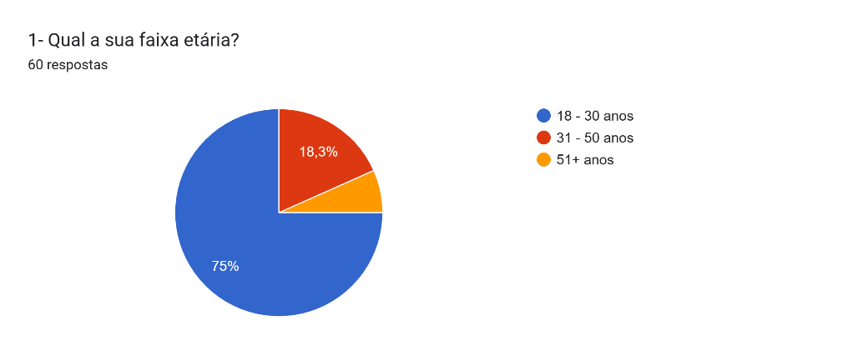

Figura 1- Distribuição percentual das faixas etárias dos participantes.

**2- Gráfico da probabilidade de utilização da aplicação de controle de medicamentos:**

Gráfico de respostas do Forms. Título da pergunta: 2- Qual a probabilidade de você utilizar uma aplicação que permita controlar o consumo dos medicamentos com notificações?
. Número de respostas: 60 respostas.

Figura 2- Porcentagem de participantes em cada nível de probabilidade, variando de "Baixa" a "Altíssima".

**3- Gráfico da condição médica crônica dos participantes:**

Gráfico de respostas do Forms. Título da pergunta: 3- Você possui alguma condição médica crônica? Se sim, qual?
. Número de respostas: 60 respostas.

Figura 3- Porcentagem de participantes com cada condição médica crônica selecionada.

**4- Número de medicamentos tomados regularmente:**

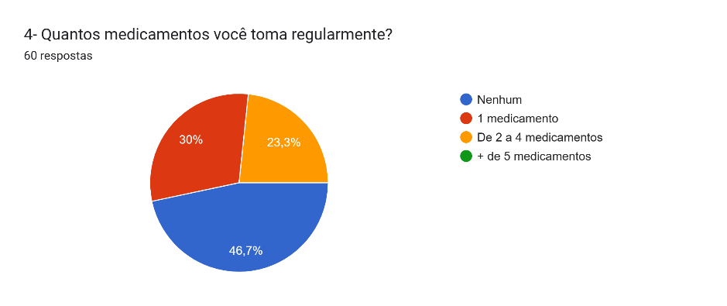

Figura 4- Distribuição percentual dos participantes com base no número de medicamentos tomados regularmente.

**5- Necessidade de lembretes para tomar medicamentos:**

Gráfico de respostas do Forms. Título da pergunta: 5- Você precisa de lembretes para tomar seus medicamentos em horários específicos?
. Número de respostas: 60 respostas.

Figura 5- Porcentagem de participantes que responderam "Sim", "Não" ou "Às vezes".

**6- Ferramentas utilizadas para lembretes de medicamentos:**

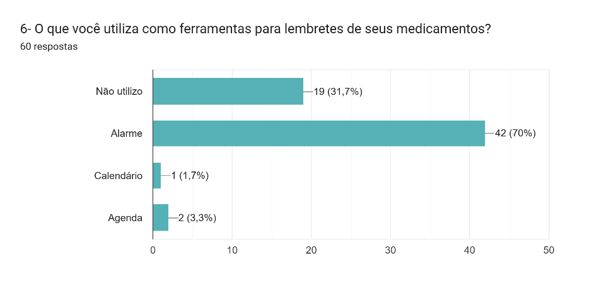

Figura 6- Percentagem de participantes que utilizam cada uma das ferramentas listadas.

**7- Ocorrência de esquecimento de tomar medicamentos:**

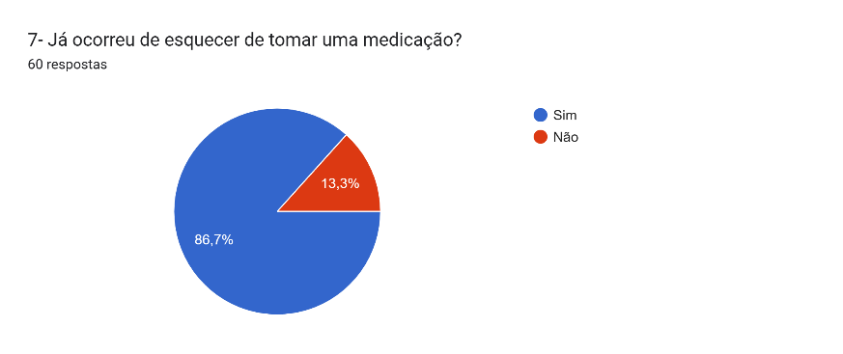

Figura 7- Porcentagem de participantes que relataram ter esquecido de tomar uma medicação.

**8- Funções essenciais para uma aplicação de controle de medicamentos:**

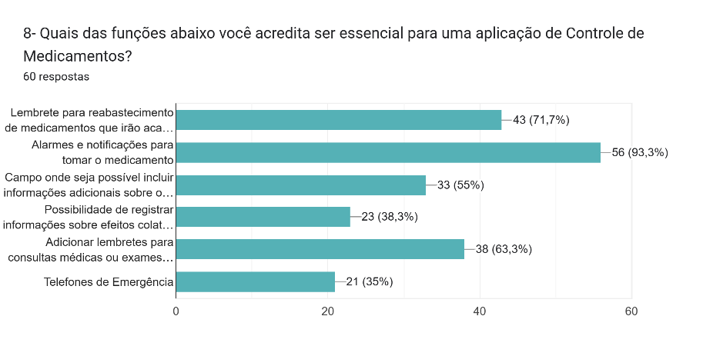

Figura 8- Porcentagem de participantes que consideram essenciais cada uma das funções listadas.

**9- Frequência preferida para receber lembretes:**

Gráfico de respostas do Forms. Título da pergunta: 9- Com que frequência você gostaria de receber lembretes?
. Número de respostas: 60 respostas.

Figura 9- Distribuição percentual das preferências de recebimento de lembretes (diariamente, semanalmente, mensalmente ou nunca).

**10- Preferência de notificação sobre medicamentos:**

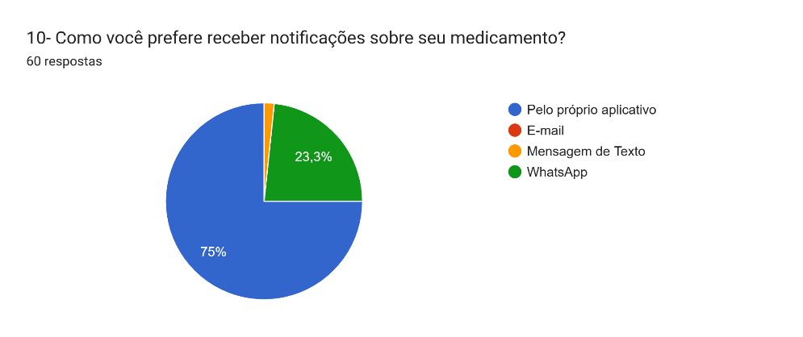

Figura 10- Porcentagem de participantes que preferem receber notificações pelo aplicativo, e-mail, mensagem de texto ou WhatsApp.

**11- Preferência em relação ao formato dos lembretes:**

Gráfico de respostas do Forms. Título da pergunta: 11- Você tem alguma preferência em relação ao formato dos lembretes, como alarmes sonoros, notificações visuais ou mensagens de texto?
. Número de respostas: 60 respostas.

Figura 11- Porcentagem de participantes que preferem alarmes sonoros, notificações visuais, mensagens de texto ou outros formatos.

**12- Disposição para compartilhar informações de saúde com profissionais:**

Gráfico de respostas do Forms. Título da pergunta: 12- Você está disposto a compartilhar suas informações de saúde com um profissional de saúde, se necessário?
. Número de respostas: 60 respostas.

Figura 12- Distribuição percentual das respostas "Sim", "Não" e "Talvez".

**13- sugestões dos participantes para a aplicação de gerenciamento de medicamentos:**

Gráfico de respostas do Forms. Título da pergunta: 13- Gostaria de deixar alguma sugestão para essa aplicação de Gerenciamento de Medicamentos?
. Número de respostas: 8 respostas.

Figura 13- Resumo das sugestões fornecidas pelos participantes.